系 列 书 推 荐
《“机缘巧缝”之屋》系列
THE HOUSE OF SERENDIPITY series

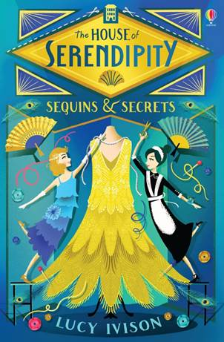
第一部
中文书名：《“机缘巧缝”之屋》
英文书名：THE HOUSE OF SERENDIPITY
作 者：Lucy Ivison
出 版 社：Usborne Publishing
代理公司：ANA/Connie
出版时间：2021年6月
代理地区：中国大陆、台湾
页 数：约50,000字
审读资料：电子材料
类 型：7-12岁儿童小说

内容简介：

• 充满19世纪20年代细节的华丽迷人系列
• 非常适合凯瑟琳•伍德费恩和罗宾•史蒂文斯的粉丝
• 发现让梦想成真的神圣设计与跨页的精美插图

欢迎来到“机缘巧缝之屋”，在这里，你将会得到一段不可能的友谊，命运将缠绕于舞会礼服、头饰的设计和一些琐事中。

当女裁缝师桃金娘被在“机缘巧缝”之屋作为一个女仆被雇佣时，她不希望被年轻的女士西尔维亚招募来解决一个初次亮相的礼服灾难。但这两个女孩各自在服装制作和设计方面的天赋却是志同道合，因此她们不仅能创作出华丽的礼服，还能建立起看似不可能的友谊。

很快，这对设计师组合就受到伦敦初入社交圈人士的追捧，因为他们不仅改变了她们所穿女孩的风格，还改变了她们的命运。当他们成为这个时尚季的主角时，他们也能改变自己的命运吗？

作者简介：

露西·伊维森（Lucy Ivison）在伦敦市中心的一所女子学校担任图书管理员时，与人合写了《龙虾》，《绝无仅有》和《新生》。现在她独自写作，她充分利用自己与青少年打交道的经验，专注于撰写了解到的他们喜欢的东西：友谊、时尚和冒险。

谢谢您的阅读！
请将回馈信息发至：萧涵糠(Connie Xiao)
安德鲁﹒纳伯格联合国际有限公司北京代表处
北京市海淀区中关村大街甲59号中国人民大学文化大厦1705室, 邮编：100872
电话：010-82449325
传真：010-82504200
Email: Connie@nurnberg.com.cn
网址：www.nurnberg.com.cn
微博：http://weibo.com/nurnberg
豆瓣小站：http://site.douban.com/110577/
微信订阅号：ANABJ2002


